ÅRSBERETNING 2014
AVLASTNINGSHJEMMET FOR INDRE ØSTFOLD

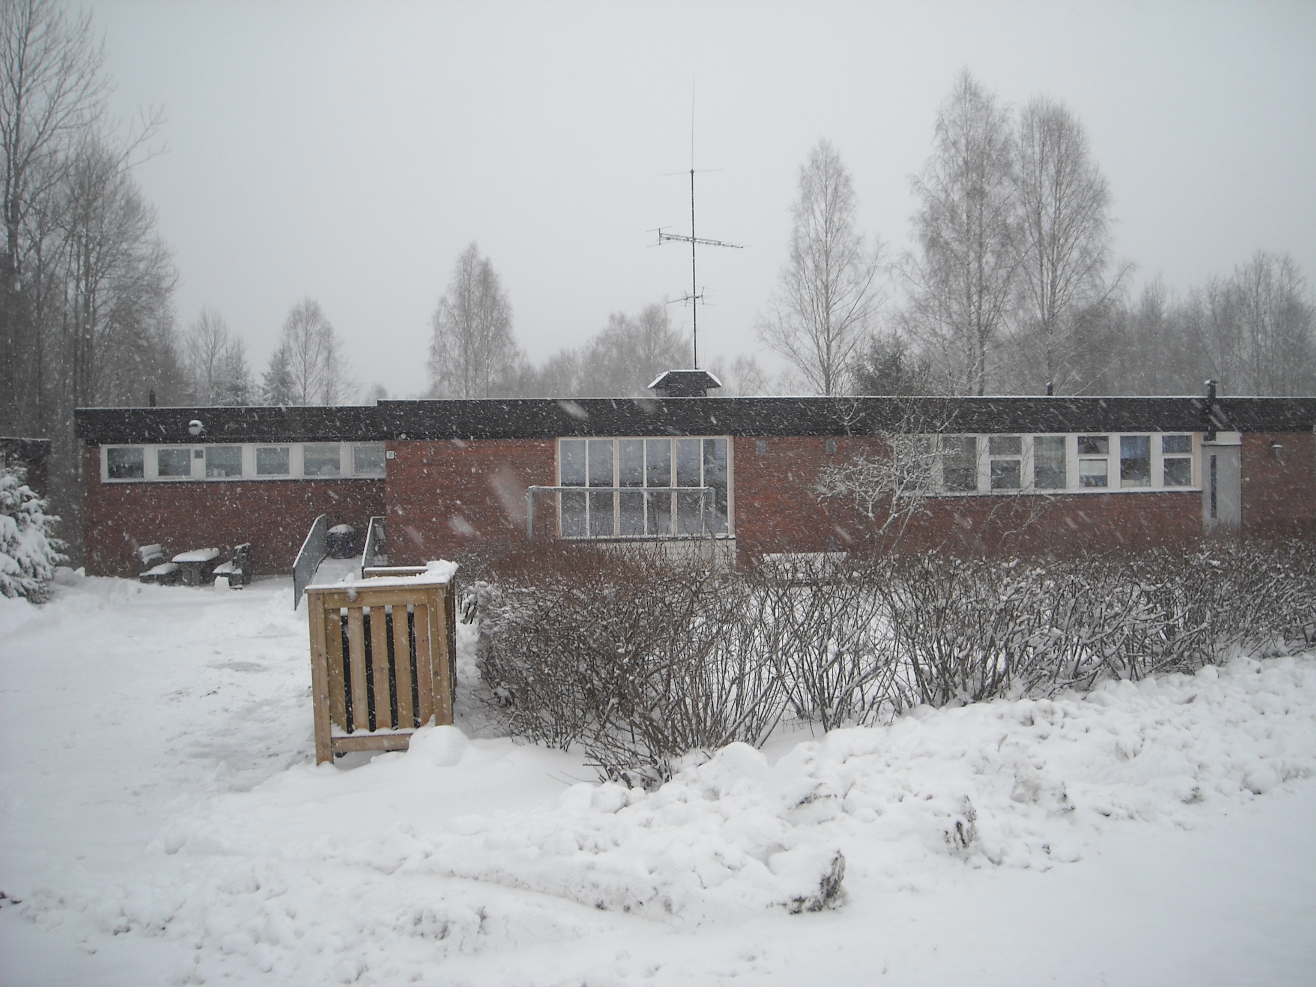

Telefon 97 75 72 87
post@avlastningshjemmet.no

1. Om Avlastningshjemmet

Avlastningshjemmet for Indre Østfold (AIØ) er et interkommunalt samarbeid etter kommuneloven § 27 drevet av seks kommuner i Indre Østfold. Avlastningshjemmet er et tilbud til foreldre/foresatte med hjemmeboende barn og unge med psykisk og/eller fysisk funksjonshemming.

2. Representantskapet

Det er avholdt to møter i representantskapet i 2014. Elleve saker er behandlet.

Leder av representantskapet for Avlastningshjemmet for Indre Østfold er Erik Unaas, Eidsberg. Nestleder er Kjetil Igletjern, Eidsberg. For Avlastningshjemmet for Indre Østfold møter styreleder Svein Christoffersen og daglig leder Geir Fredrik Dahl.

Saker til representantskapet er tidligere behandlet på ordinært styremøte. Daglig leder utarbeider saksfremlegg. Styrets leder legger fram sakene på representantskapsmøtet.

3. Avlastningshjemmets styre

Det er avholdt seks styremøter i 2014. Trettifire saker er behandlet.
Leder av styret i 2014 var Svein Christoffersen, Askim.
Nestleder Bjørg Olsson, Marker.

Styret behandlet i 2014 totalt 34 saker.

Styret hadde 2014 følgende sammensetting:
Styreleder Svein Christoffersen (Askim)
Styrenestleder Bjørg Olsson (Marker)
Styremedlem Øivind Olafsrud (Eidsberg)
Styremedlem Hilde Dybendahl (Spydeberg)
Styremedlem Berit Amundsen Enger (Trøgstad)
Styremedlem Kirsten K. Iversen (Skiptvet)
1. Styrevaramedlem Per Kristian Stai (Askim)

Saker knyttet til ansettelser/ personell er delegert til arbeidsutvalget (se punkt 4).
Lovverkets krav om likestilling i styrende organ er dekket ved at 66 % av styremedlemmene er kvinner.

4. Avlastningshjemmets arbeidsutvalg

Arbeidsutvalget hadde 2014 følgende representanter:
Styreleder Svein Christoffersen (Askim)
Styrenestleder Bjørg Olsson (Marker)
Styremedlem Øivind Olafsrud (Eidsberg)

Arbeidsutvalget har avholdt syv ordinære møter hvor ansettelser, enkeltsaker vedrørende personell og lokaliteter har blitt behandlet.

Det er vært et eierskapsmøte i 2014 hvor temaet var utbedring og nødvendig vedlikehold av lokalitetene.

5. Samarbeid med foreldre / foresatte

Det er fortløpende kontakt med foreldre. De får etter hvert opphold en skriftlig rapport.
Alle foreldre og barn fikk en sommerhilsen og en høsthilsen med rapport over året som hadde gått. Vi har hatt møter med flere nye foreldre dette året i forbindelse med nye brukere. Vi har i 2014 tatt i mot fire nye brukere. Vi har deltatt på ansvarsgruppemøter sammen med foreldrene. Foresatte har stilt opp på personal / fagmøter og orientert om sine barn, en positiv og god erfaring for de ansatte. Det er avholdt to foreldremøter i 2014; sommer- og julelunsj. Tilbakemeldinger viser at foreldrene opplever en god dialog. Tilbakemeldingene er videreformidlet styret, representantskapet og de ansatte.

6. Samarbeid med andre instanser

Daglig leder, stedfortreder og primærkontakter har deltatt på ansvarsgruppemøter i kommunene rundt den enkelte bruker. Vi har et godt samarbeid med Mortenstua om felles brukere også utenom ansvarsgruppemøtene. Samarbeidet med Mortenstua skole, Spydeberg skole, Habiliteringstjenesten, BUP, PPT, andre aktuelle skoler og andre dagtilbud til brukerne har fungert meget godt rundt brukerne i denne perioden.

7. Interkommunalt tilbud

I 2014 har seks kommuner benyttet seg av tilbudet ved Avlastningshjemmet for Indre Østfold.
Trøgstad kommune har ikke benyttet seg av tilbudet, men det har blitt solgt plasser til Sarpsborg.

År | Antall brukerdøgn | Antall brukere
2004 | 1442,5 døgn | 21
2005 | 1534,0 døgn | 19
2006 | 1509,0 døgn | 16
2007 | 1567,5 døgn | 20
2008 | 2008,0 døgn | 22
2009 | 1823,0 døgn | 22
2010 | 2040,0 døgn | 24
2011 | 1736,0 døgn | 20
2012 | 1571,0 døgn | 19
2013 | 1478,0 døgn | 18
2014 | 1180,0 døgn | 17

Døgnpris for 2014:

Samarbeidskommune pr. døgn m/ 1-2 bemanning uten dagtilbud kroner: 3400,-
Samarbeidskommune pr. døgn m/ 1-2 bemanning med dagtilbud kroner: 4695,-
Samarbeidskommune pr. døgn m/ 1-1 bemanning uten dagtilbud kroner: 3885,-
Samarbeidskommune pr. døgn m/ 1-1 bemanning med dagtilbud kroner: 6575,-
Kommuner utenfor samarbeidet pr. døgn m/ 1-2 bemanning uten dagtilbud kroner: 4120,-
Kommuner utenfor samarbeidet pr. døgn m/ 1-2 bemanning med dagtilbud kroner: 5695,-
Kommuner utenfor samarbeidet pr. døgn m/ 1-1 bemanning uten dagtilbud kroner: 4707,-
Kommuner utenfor samarbeidet pr. døgn m/ 1-1 bemanning med dagtilbud kroner: 7975,-

Brukerdøgn pr. kommune: | 2010 | 2011 | 2012 | 2013 | 2014
Eidsberg kommune | 412 døgn | 246 døgn | 236 døgn | 212 døgn | 197 døgn
Askim kommune | 1020 døgn | 934 døgn | 905 døgn | 685 døgn | 465 døgn
Hobøl kommune | 0 døgn | 0 døgn | 0 døgn | 0 døgn | 0 døgn
Marker kommune | 143 døgn | 121 døgn | 0 døgn | 66 døgn | 113 døgn
Trøgstad kommune | 44 døgn | 35 døgn | 35 døgn | 7 døgn | 0 døgn
Spydeberg kommune | 110 døgn | 156 døgn | 234 døgn | 325 døgn | 264 døgn
Skiptvet kommune | 86 døgn | 66 døgn | 71 døgn | 77 døgn | 103 døgn
Sarpsborg kommune | 63 døgn | 73 døgn | 45 døgn | 53 døgn | 38 døgn
Moss kommune | 27 døgn | 26 døgn | 27 døgn | 14 døgn | 0 døgn
Rakkestad kommune | 135 døgn | 79 døgn | 18 døgn | 0 døgn | 0 døgn
Fredrikstad kommune | 0 døgn | 0 døgn | 0 døgn | 0 døgn | 0 døgn
Ullensaker kommune | 0 døgn | 0 døgn | 0 døgn | 39 døgn | 0 døgn
Totalt: | 2040 døgn | 1736 døgn | 1571 døgn | 1478 døgn | 1180 døgn
Hobøl sa opp sin eierandel fra 31.05.2014.

8. Avlastningshjemmets tilbud

Tilbudet er til for å gi foreldre/foresatte med store omsorgsoppgaver, mulighet til avlastning. I den grad det er mulig, ut ifra bemanningsnøkkelen, bidrar personalet ved Avlastningshjemmet til at tjenestemottakerne kan delta på sine fritidsaktiviteter. Avlastningshjemmet har brukere med ulike typer funksjonshemminger, med forskjellige bistandsbehov og i ulik alder. Vårt mål er å gi alle brukerne et individuelt tilrettelagt avlastningstilbud. Tilbudet må til en hver tid være i endring da våre brukere er barn og unge som stadig er i utvikling og lærer nye ferdigheter.
Alle brukerne har hver sin primærkontakt som har ansvar for å oppdatere info-permene til brukerne og ivaretar kontakten med foresatte. Avlastningshjemmet har deltatt i over 45 ansvarsgruppemøter rundt enkeltbrukere.
Vi benytter både bilder, piktogrammer og tegn- til- tale som alternativ kommunikasjon. I det siste året har det også blitt vanlig med forskjellige digitale kommunikasjonshjelpemidler.

Det siste året har AIØ fått flere yngre brukere som krever annen form for aktivitet og stimuli enn den gruppen som tidligere var vår primærgruppe. Dette har gitt personalet nye og spennende utfordringer. Gjennom hele året har vi hatt en bruker som har hatt 50 % plass. Noen brukere har avsluttet og nye har kommet til. Det er utfordrende, spennende og krevende å bli kjent med nye brukere. Vi har hatt tett kontakt med samarbeidskommunene om tilbudet til enkeltbrukere.
Avlastningshjemmet har åpent hele året med unntak av perioden mellom julaften klokken 12.00 til 2. juledag kl. 14.00.

9. Antall stillinger

1 daglig leder | 100,00 %
1 stedfortreder | 60,00 %
1 Vernepleier | 80,00 %
4 hjelpepleier | 200,00 %
1 omsorgsarbeider | 75,00 %
1 barnepleier | 75,00 %
1 sykepleier | 20,00 %
13 assistenter | 175,00 %
1 barne- og ungdomsarbeidere | 65,00 %
Antall årsverk i grunnbemanningen: | 850,00 %

Totalt har vi 24 ansatte. Etterspørselen etter avlastning i helgene gjør at vi har mange små stillingsstørrelser. Vi har 13 personer i tidsbegrenset engasjement. Type fagarbeidere vil variere i løpet av året, pga. permisjoner og endringer i turnus.

10. Bemanning /Opplæring

Avlastningshjemmet har i dag 20 kvinner og 4 menn ansatt. Det har vært gjennomført personaltur for personalet, med fokus på etisk refleksjon. På sommerlunsjen ble to ansatte hedret med gullklokke for lang og tro tjeneste. Tre ansatte fikk i tillegg blomster for tjeneste i henholdts vis 15, 18 og 22 år.

Sykefraværsprosent for 2014 er 8,23 %. (8,3 % 2013). Legemeldt over 17 dager 21,6 %, legemeldt mellom 1-16 dager er 1,8 % er og 0,3 % er egenmeldt. Avlastningshjemmet er en IA bedrift og har som 90 % tilstedeværelse som mål for de ansatte.

Daglig leder og verneombud har gjennomført vernerunde. Personalet har gjennomgått kurs i helse- og omsorgstjenesteloven, kapittel 9, rettssikkerhet ved bruk av tvang og makt overfor enkelte personer med psykisk utviklingshemning. Ansatte fra Avlastningshjemmet har i 2014 deltatt på veiledning gitt av Habiliteringstjenesten. Ansatte har sammen med fagansvarlig fra Askim kommune i helse- og omsorgstjenesteloven, kapittel 9, rettssikkerhet ved bruk av tvang og makt overfor enkelte personer med psykisk utviklingshemning hatt samling på Avlastningshjemmet. Sammen med Mortenstua skole har det vært gjennomført felles opplæring, veiledning og ansvarsgruppemøter rundt enkelt brukere. Gjennom høsten 2014 har vi hatt tre personer på praksisplass fra Delta hos oss.

Det ble gjennomført brukerundersøkelse januar- februar 2014 med gode tilbakemeldinger fra personal, ansatte og eierkommunene. Relatert til tilbakemeldingene fra de ansatte ble det i etterkant igangsatt relevant opplæring og kursing. Flere ansatte deltok på grunnkurs i epilepsi for helsepersonell og videregående kurs i epilepsi, utviklingshemming og sjeldne epilepsirelaterte syndromer. Åtte ansatte tok grunnkurs i legemiddelhåndtering. For nattevaktene ble det arrangert et nattevaktmøte i regi av Smaalenene bedriftshelsetjeneste og nattevaktene har fått invitasjon til gratis helsekontroll. På våren hadde Arbeidstilsynet tilsyn i forhold til vold og trusler. Det ble avdekket ett avvik som, gjennom godt arbeid fra personalet, ble lukket innenfor frist. Høsten 2014 ble det i regi av Smaalenene bedriftshelsetjeneste gjort en kartlegging av inneklima. Verneombud og tillitsvalgt har vært på lovpålagt 40- timers HMS-kurs i regi av Smaalenene bedriftshelsetjeneste.

Sarpsborg kommune gjennomførte meldt tilsyn og systemgjennomgang ved AIØ våren 2014. Vi har hatt veiledning fra Habiliteringstjenesten i Fylket rundt en bruker med kapittel 9 vedtak, rettssikkerhet ved bruk av tvang og makt overfor enkelte personer med psykisk utviklingshemning. Bedriftshelsetjenesten har hatt to førstehjelpskurs ved AIØ, et på våren og et på høsten. Brannvesenet i Eidsberg kommune gjennomførte brannøvelse våren 2014. To ansatte har vært på kurs for forflytningsveiledere i regi av bedriftshelsetjenesten. Ansatte deltok på motivasjonsdagen i regi av Eidsberg kommune i 2014. Det er utarbeidet en opplæringsplan som alle nyansatte gjennomgår. Opplæringsplanen er også gjennomgått og evaluert av de i ansatte gruppen med lengst erfaring.

Administrasjonen jobber for likestilling, og oppfordrer menn til å søke på ledige stillinger som lyses ut. Det har vært avholdt tolv personalmøter i 2014, i tillegg til et personalseminar og et medarbeidermøte for assistentene. På personalmøtene har vi hatt fokus på at vi ved Avlastningshjemmet på alle områder skal holde en høy etisk standard, samt at vi jevnlig tar opp problemstillinger rundt taushetsplikt og opplysningsplikten på personalmøtene. Vi har gjennomgått Eidsberg kommunes handlingsplan- Vold i nære relasjoner. På personalmøtene har vi faste temaer som HMS, § 9 og avvikshåndtering. Avvikssystemet er et godt verktøy i vårt internkontrollsystem for å forbedre kvaliteten på våre tjenester og sikre godt helse-, miljø- og sikkerhetsarbeid. De ansatte er flinke til å bruke avvikssystemet. Vi tar opp de avvik som er meldt i vårt interne avvikssystem på personalmøtene. Totalt ble det i 2014 tatt opp, gjennomgått og lukket 44 interne avvik. Personalmøtene er meget viktige siden det er så mange små deltidsstillinger ved Avlastningshjemmet.

11. Regnskap / Økonomi

Den økonomiske situasjonen på Avlastningshjemmet er krevende, men oversiktlig.

Sum utgifter 2014 kroner: | -7. 628. 427
Sum inntekter 2014 kroner: | 6. 809. 566
Brutto driftsresultat kroner: | -818. 861
Sum finansinntekter kroner: | 13. 955
Sum gave overført fond kroner: | -1. 000
Regnskapsmessig mer -/ mindreforbruk kroner: | -805.906

Årsresultatet legges til grunn for at forutsetningen for fortsatt drift er tilstede.
Avlastningshjemmets målsetning om brukerdøgn ble ikke oppnådd. Budsjett 2014 baserte seg på 1458 døgn mot 1180 gjennomførte avlastningsdøgn. Dette er et resultat av samarbeidskommunenes ønske om færre avlastningsdøgn. Regnskapet viser at utgiftene har økt, og at inntektene ikke har økt i samme grad, blant annet på grunn av manglende salg av avlastningsdøgn til både samarbeidskommuner og kommuner utenfor samarbeidet.
Askim kommune og Spydeberg kommune har tatt ut tjenester for henholdsvis kroner 937.495,- og kroner 207.646,- mindre enn de gjorde i 2013. Eidsberg, Marker og Skiptvet økte sine uttak av tjenester fra Avlastningshjemmet uten at dette var nok til å kompensere for nedgangen fra Askim og Spydeberg. Kapasiteten kunne vært utnyttet bedre ved at samarbeidskommunene i større grad gjorde vedtak på avlastning på hverdagene. I 2014 krysset vi skjæringspunktet mellom mulighet for effektiv drift og redusert antall brukerdøgn.
Det har i 2014 ikke har vært behov i kommunene for kriseplass ved AIØ.

Den legemeldte andelen av sykefraværet har vært stor og har ligget langt over det vi har kunne forventet. Dette fremkommer av sykerefusjonene fra NAV for 2014, som ligger betydelig over hva vi forventet. Budsjettert kroner 307.000,- mens regnskapet viser kroner 508.000,-

Det er tatt inn flere ressurskrevende brukere, og det er brukt mye ressurser til opplæring og ivaretagelse av personalet. Brukergruppens kompleksitet gjør at det er vanskelig å ta imot flere brukere uten å øke bemanningen. Det har vært et meget utfordrende år, både med tanke på nye tjenestemottakerne, og kontinuerlig opplæring av personal for å sikre stabil og riktig bemanning.

Personalet har gjort sitt for en mest mulig hensiktsmessig bruk av ressursene. De har vært fleksible og dekket opp vakante vakter. Vi har avtale med personalet om fleksibel arbeidstidsordning og en avtale om gjennomsnittsberegning av røde dager.

Det har i 2014 ikke vært behov for økonomisk forskuttering fra vertskommunen. Økonomien ved Avlastningshjemmet er stabil fordi vi fakturerer kommunene for to måneder av gangen.

Det anbefales at årets regnskapsmessige merforbruk på kroner -805.906,- belastes disposisjonsfondet slik at den daglige driften ikke blir skadelidende.

12. Diverse

Vi har hatt et år med store utfordringer og endringer på Avlastningshjemmet. Vi har redusert aktiviteten mye etter samarbeidskommunenes reduserte ønske om avlastning. Samtidig har gjennomsnittsalderen på brukerne gått betraktelig ned og er nå på 10 år. De har også mer komplekse utfordringer rundt sin funksjonsnedsettelse. Økonomien er meget stram.
Det har vært helt nødvendig å gjøre noe oppussing og vedlikehold i løpet av 2014. Selv om dette er gjennomført på en utpreget nøktern måte, er disse kostnadene, kombinert med det lave antall brukerdøgn, en del av merforbruket ved AIØ.

13. Kommentarer til virksomhetsplan 2014.

- Har gitt skriftlig tilbakemelding etter hvert opphold i kontaktboken
- Har hatt foreldresamtaler med de foreldrene som ønsker det
- Har gitt to skriftlige tilbakemeldinger i året til foreldre og kommunene
- Har hatt to foreldremøter, en sommerlunsj og en julelunsj
- Har videreført primærkontaktfunksjon
- Har laget miljøregler for de brukerne som har behov for dette
- Har deltatt på ansvarsgruppe møter
- Har gjennomført sommer utflukter
- Har faste rutiner og noen aktiviteter som skaper en forutsigbar og trygg avlastning
- Har prøvd ut dagsplaner og piktogramtavler for noen brukere
- Har hatt godt samarbeid med andre instanser som dagtilbud og skoler
- Har videreført autismekompetanse for personalet
- Har deltatt i koordinator møter
- Har vært IA bedrift
- Har hatt 12 personalmøter
- Har hatt samlinger for deltidsansatte på medarbeidermøter, i tillegg til at de har hatt tilbud og mulighet til å delta på ordinære personalmøter
- Har hatt to planleggingsdager
- Har arrangert egne treff for nytilsatte
- Har hatt godt samarbeid mellom leder og stedfortreder
- Har opprettholdt brukerinntaket ved at vi nå har 17 barn.
- Har videreutviklet samarbeidet mellom ansatte på jobb – ansatte som står på
- Har hatt fokus på videreutvikling, kollega veiledning og konstruktive tilbakemeldinger
- Har gjennomført førstehjelpsopplæring
- Har ikke hatt regnskapsavslutning med 3 % mindreforbruk / balanse

Brennemoen 27.03.2015

Styreleder fra Askim kommune Svein Christoffersen, politiker.

Nestleder fra Marker kommune Bjørg Olsson, adm.

Styremedlem fra Eidsberg kommune Øivind Olafsrud, adm.

Styremedlem fra Skiptvet kommune Kirsten K. Iversen, politiker.

Styremedlem fra Spydeberg kommune Hilde Dybedahl, adm.

Styremedlem fra Trøgstad kommune Berit Amundsen Enger, adm.

Daglig leder ved Avlastningshjemmet for Indre Østfold. Geir Fredrik Dahl.

